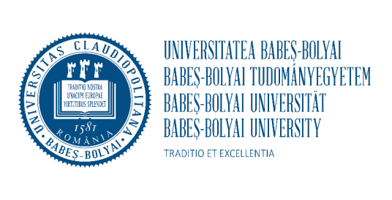
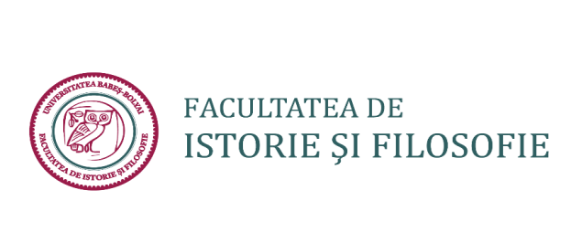

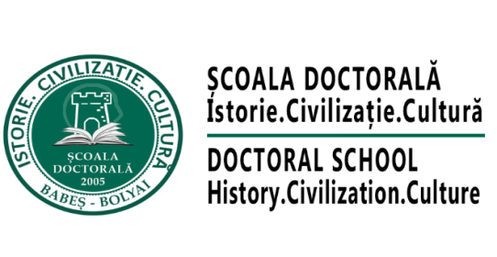

CALL FOR PAPERS
CONFERINȚA INTERNAȚIONALĂ A ȘCOLII DOCTORALE ISTORIE. CIVILIZAȚIE. CULTURĂ
Ediția 21

DISPARIȚIA CONDUCĂTORILOR, RĂSTURNĂRILE POLITICE ȘI GREUTĂȚILE POPORULUI
DE LA ISTORIA EVENIMENȚIALĂ LA ISTORIA SOCIALĂ (SECOLELE XX ȘI XXI)

12-14 Noiembrie 2026

În 1526, armata ungară a fost învinsă de otomani pe câmpul de luptă de la Mohács. Evenimentul a fost perceput ca o tragedie de către contemporanii săi, care au insistat asupra consecințelor sale grave, întrucât regele și-a pierdut viața alături de un număr semnificativ de nobili și episcopi. Mai mult, în deceniile următoare, regatul a fost împărțit: în timp ce Ungaria Regală a intrat sub stăpânire habsburgică, Ungaria centrală a fost administrată de Imperiul Otoman, iar Transilvania a devenit principat autonom, aflat sub autoritate otomană. Deși deplâng această tragedie, relatările vremii menționează rareori efectele acestor evenimente asupra unor segmente mai largi ale societății. Le revine, așadar, istoricilor sarcina de a explora consecințele acestor schimbări majore pentru oamenii de rând. Luând evenimentele din Ungaria medievală drept punct de plecare pentru discuții despre situații similare din diverse epoci și regiuni – de la moartea regelui dac Decebal în anul 106 până la cea a lui Nicolae Ceaușescu în 1989 – organizatorii conferinței invită doctoranzii să reflecteze asupra efectelor dispariției conducătorilor și asupra consecințelor sociale și culturale ale schimbărilor politice, abordând istoria „de jos în sus”. Prin teme precum arheologia puterii (reflectată în arhitectură, obiceiuri funerare, simboluri ale statutului), artă și scriere), rețelele sociale și asociaționismul din epoca modernă, confesionalizarea și mecanismele de control social, statutul țărănimii în perioada premodernă, viața urbană și diversificarea socială sau destrămarea comunităților tradiționale în timpul comunismului – pentru a oferi doar câteva exemple –, participanții sunt invitați să exploreze modul în care au fost percepute evenimentele majore și reacțiile pe care acestea le-au generat în diverse contexte.

Aceste prezentări ale unor cercetări noi și inovatoare vor oferi prilejul unei discuții mai ample despre schimbările din cadrul istoriei sociale în secolele XX și XXI, precum și despre apariția și dezvoltarea diverselor școli de gândire, metode de cercetare și abordări apărute în urma „Noii istorii sociale” și ale evoluțiilor ulterioare acesteia. În timp ce unii cercetători au prevestit „moartea istoriei sociale”, alții au pledat pentru o „postistorie socială” și pentru apariția unei „istorii antisociale”. Prin urmare, atenția s-a îndreptat către declinul „socialului” drept categorie relevantă și viabilă, fiind vehiculată totodată ideea unei istorii lipsite de grupuri. Pornind de la premisa că „socialul” – ca un concept definit teoretic și cercetat empiric – va rămâne o preocupare pentru istorici și cercetători din domeniul social, va fi explorată valoarea sa ca instrument euristic, în pofida nemulțumirilor apărute față de modalitățile de abordare a socialului care au predominat în anii '60 și '70. Această tendință generală a condus la o reconceptualizare a socialului, pe măsură ce criticile la adresa acestei categorii, inițiate în anii '80, s-au extins și asupra domeniului cultural. În același timp, în anii '90, Europa Centrală și de Est a cunoscut propria sa „cotitură socială”, contribuind – așa cum a subliniat Constantin Iordachi – la o fertilizare reciprocă între istoriografiile din această regiune și cele occidentale, fapt ce poate stimula revigorarea istoriei sociale.

Invităm doctoranzii să analizeze – pornind de la propriile teme de cercetare și într-un cadru geografic și cronologic vast – schimbările generate de „răsturnările” politice la nivelul întregului spectru social, diversitatea surselor disponibile pentru acest tip de cercetare (inclusiv surse sonore, vizuale și materiale), precum și metodele de lucru ce pot fi utilizate, adesea în urma unui dialog cu istoria culturală.

Conferința va debuta cu o masă rotundă dedicată Bătăliei de la Mohács și urmărilor acesteia. Printre participanți se numără Mária Lupescu Makó (Universitatea „Babeș-Bolyai” din Cluj), Robert Kurelic (Universitatea din Pula), Attila Bárány (Universitatea din Debrețin), Tamás Pálosfalvi (Institutul de Istorie din Budapesta), Marian Coman (Universitatea din București), Carmen Florea (Universitatea „Babeș-Bolyai” din Cluj) și Radu Mârza (Universitatea „Babeș-Bolyai” din Cluj).

Avem plăcerea de a anunța prelegerile în plen susținute de:

Sophie Krausz (Université Paris 1 Panthéon-Sorbonne, Academia Europaea), care va aborda tema arheologiei puterii (titlul urmează să fie anunțat);

Marian Coman (Universitatea din București), „Comunitățile Țării Românești (secolele XV–XVI)”;

Andrea Fehér (Universitatea „Babeș-Bolyai” din Cluj), „De la social la intim? Alăptatul și frontierele fluctuante ale cercetării istorice”;

Virgiliu Țârău (Universitatea „Babeș-Bolyai” din Cluj), „Istoria socială și istoriografia comunismului după Războiul Rece”.

Din dorința de a stimula dialogul academic, conferința se va desfășura cu prezență fizică la Cluj, fiind găzduită de Facultatea de Istorie și Filosofie. Conform tradiției, o parte dintre lucrările prezentate în cadrul conferinței vor fi selectate pentru publicare – în limba engleză, în suplimentul revistei Studia Universitatis Babeş-Bolyai. Historia (CEEOL, ERIH+, EBSCO) și, în limba română, în Anuarul Școlii Doctorale. Istorie. Civilizație. Cultură.

Detalii organizatorice:

- Titlul prezentării, împreună cu afilierea instituțională, numele coordonatorului și un rezumat de maximum 300 de cuvinte (în limbile română și engleză pentru studenții din România, respectiv doar în engleză pentru studenții internaționali), trebuie transmise până la data de 21 octombrie 2026 la adresa de mail maria_silvia.craciun@yahoo.com .
- Participanții vor avea la dispoziție 20 de minute pentru prezentare, urmate de 10 minute de discuții.
- Organizatorii vor răspunde tuturor solicitărilor până la data de 1 noiembrie 2026.
- Participanții vor primi programul conferinței până la data de 10 noiembrie 2026.
- Cazarea și masa sunt asigurate de organizatori.
- Taxa de participare este de 500 RON pentru participanții din România și 100 EUR pentru participanții internaționali. Detaliile privind plata vor fi transmise după confirmarea intenției de participare.

Vă așteptăm cu drag la Cluj!

Maria Crăciun, Gelu Florea și Gheorghe Negustor

